**新世紀東台灣各團隊成果分享**

**東華大學人文創新與社會實踐研究中心**

為營造東華在地社會實踐的氛圍，有效推動本計畫，建制[中心專屬網頁](http://www.hisprc.ndhu.edu.tw/files/15-1131-64065,c11292-1.php)、[粉絲專頁](https://www.facebook.com/hisprc)、配置專任辦公室助理1名，並籌備規劃中心專屬辦公室，累積研究資料與資源，積極推動相關工作，期能帶動東部社會改變。

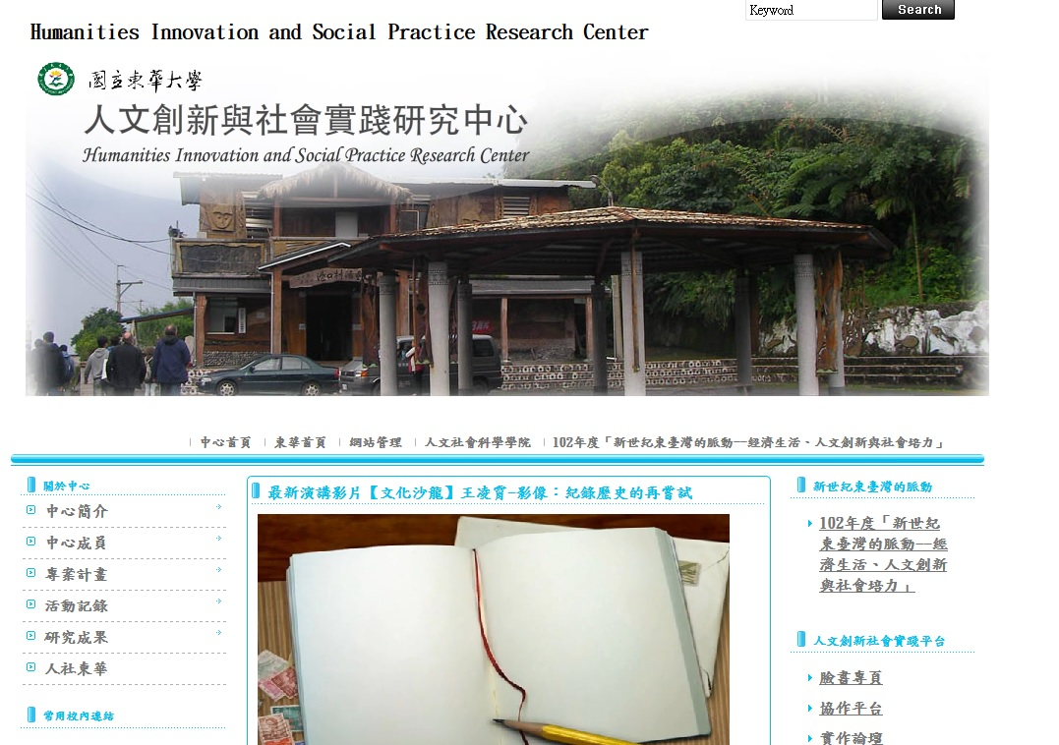

**人社東華**

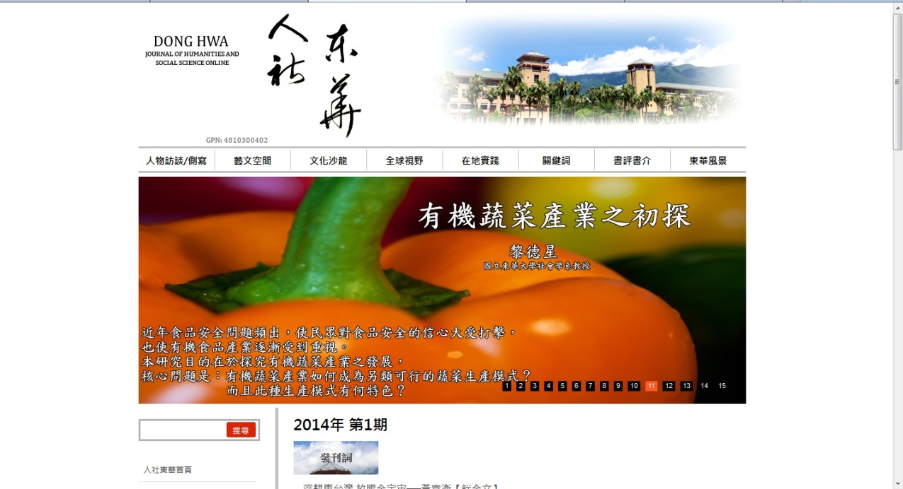《人社東華》是一份結合深耕東臺灣，同時探討人類現象的人文學科與社會科學的電子期刊。在這塊園地中，我們期許作者與讀者皆能有更宏觀的視野，對不同地方、不同時代的人類社會文化有更深入的理解，對自身與所屬社會文化的也將會產生更深刻反思。不論是文學、歷史學、心理學、社會學、經濟學、法律、公共行政等學科，對人類現象都有其專擅之處，如何拋開學科的成見，彼此相互學習，相信是很多人的共同心願。藉著各個專欄文章力求深入淺出的方式，《人社東華》希望打破學院的藩籬與學科的界線，除了關注東台灣之外，也關懷全臺灣、全亞洲、乃至全世界的人文社會現象；除了探討當前的現象與問題，也試著瞭解過去的歷史，提供未來的世界更多想像與展望。

目前於2014/3/18已建制網站發行第一期[《人社東華》電子期刊](http://journal.ndhu.edu.tw/e_paper/e_paper.php)，並同步開設[《人社東華》電子期刊粉絲專頁](https://www.facebook.com/ndhuchassjournal)，擴大分享相關文章與報導。

**文化沙龍**

本中心透過【文化沙龍】座談，邀請各專門領域學者專家與會座談，透過近距離之座談與交流，透過校內外不同理論與實務經驗的對話與交流，促進跨領域的實踐合作，激盪出校園中更燦爛的火花。

舉辦過的場次內容如下表所示：

|  |  |  |
| --- | --- | --- |
| 舉辦時間 | 講題 | 講者 |
| 103.05.01 | 花東縱谷十年記及奇客邦介紹 | 演講者：謝家豪先生  主持人：吳翎君教授 |
| 103.04.10 | 推動花蓮無毒農業產官學合作的經驗分享與歷程 | 演講者：杜麗華執行長(媚登峰健康營業事業處)  主持人：吳翎君教授 |
| 103.03.27 | 「影像：紀錄歷史的再嘗試」 | 演講者：王凌霄先生(東森新聞部副總編輯)  主持人：吳翎君教授 |
| 103.03.17 | 從社區、國家到全球：發展的空間尺度與另類發展 | 演講者：陳毅峰教授  主持人：吳翎君教授 |
| 103.02.24 | 跨文化理解、翻譯及其他：我的魯凱族田野經歷與閱讀原住民漢語文學經驗之間的對話 | 演講者：王應棠教授  主持人：吳翎君教授 |
| 103.01.06 | 舞出文化的傳承:從「高砂」到「黃昏的祭師」 | 演講者：莊國鑫(「莊國鑫原住民舞蹈實驗劇場」團長)  主持人：蔣竹山教授 |
| 102.12.26 | 102-1「文化沙龍」之五-參與式民主與流域治理 | 演講者：周素卿教授  主持人：蔣竹山教授 |
| 102.12.16 | 102-1「文化沙龍」之四-由社區出發的社會改善行動 | 演講者：胡哲生教授  主持人：蔣竹山教授 |
| 102.11.21 | 102-1「文化沙龍」之三-從一無所有到全部都是寶 | 演講者：林興華先生  主持人：蔣竹山教授 |
| 102.11.15 | 102-1「文化沙龍」之二-社會創新，行動研究，與面對全球化下的花東發展議題 | 演講者：夏黎明教授  主持人：蔣竹山教授 |
| 102.10.28 | 102-1「文化沙龍」之一-國科會人社實踐整合型研究計畫分享 | 與談人：林美珠教授  顧瑜君教授  主持人：蔣竹山教授 |

所有文字、錄音檔案紀錄詳見東華大學人文創新與社會實踐研究中心網頁[活動紀錄](http://www.hisprc.ndhu.edu.tw/files/11-1131-11137.php)，影音紀錄詳見國立東華大學東華演講廳[新世紀東台灣的脈動](http://podcast.ndhu.edu.tw/podcast/show_channel/186)專題報導。

**東台灣民間社會調查**

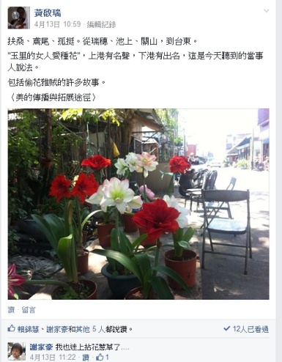

本團隊透過民間團體案例觀察及採訪，朝16項主題進行收集來傳達這個理解，包括：1.農法實踐、2.部落共作、3.生態村、4.農學市集、5.食農教育、6.消費協力、7.社會企業、8.社區營造、9.文化產業、10.課輔服務、11.老人長照、12.新住民協助、13.公民意識、14.環境保護、15. 藝術介入、16.能源實驗。這16個主題不是浪漫的報導，而是帶著東部特殊性的問題意識進行書寫。以此為基礎，目前以[新世紀東台灣臉書社團(非公開)](https://www.facebook.com/groups/343545522449651/)進行計畫內資訊分享與討論，未來將在社區公共參與空間的意義、農法轉型實踐的困難、社福照顧團體的侷限等議題持續發展成專章討論。

**東部發展與法律**

東部地區長期缺乏法律諮詢服務，缺乏系統性累積東部地域或族群特殊性的案例，在法律專業人員在協助上需要有一段適應期。

1. 藉由實際案例的分析，探討四個與原住民保護的法律實踐面向，分別為:

a. 傳統文化慣習權利、

b. 文創產業發展、

c. 工作權保障、

d. 地方土地開發環境評估制度。

2. 成立法律服務團隊

初期以計畫的場域為服務對象，累積建立實務案例，建構網路及電話法律諮詢服務平台，促進法律諮詢能力。

3.結合教學

配合本計畫研究與法律服務社之工作，與碩士班開設原住民相關法之課程。

以法律服務社進行海岸阿美的港口地區、布農族的太平部落之法律諮詢與陪伴。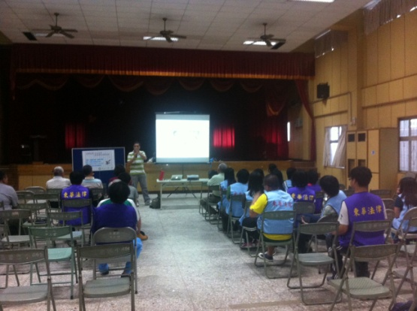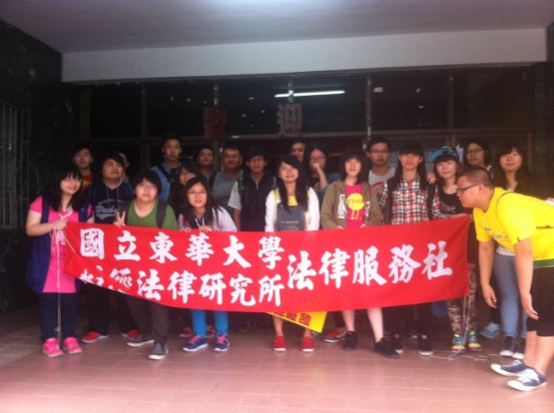

**區域研究**

作為東臺灣第一大溪流的秀姑巒溪流，流域面積廣大流經花東七鄉鎮，由南到北分別為：台東池上、花蓮富里、玉里、卓溪、瑞穗、豐濱以及萬榮。本計畫區域研究希望有計畫系統性地收集秀姑巒溪的基礎資料，包括秀姑巒溪流域內鄉鎮市範圍界定、主要鄉鎮概況…等，建置秀姑巒溪區域研究基礎資料庫。目前資料庫的收集方向分為兩大面向：流域人文與環境、流域專題研究。預計從103年的5月開始進行資料庫的收集與建置，希望能於第二及第三年度年分別舉辦資料成果展。

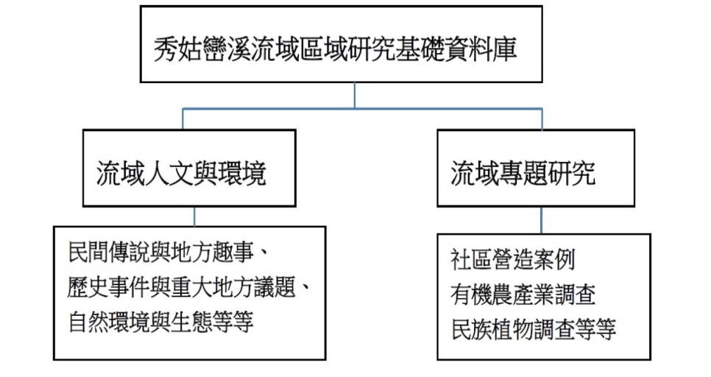

**區域治理**

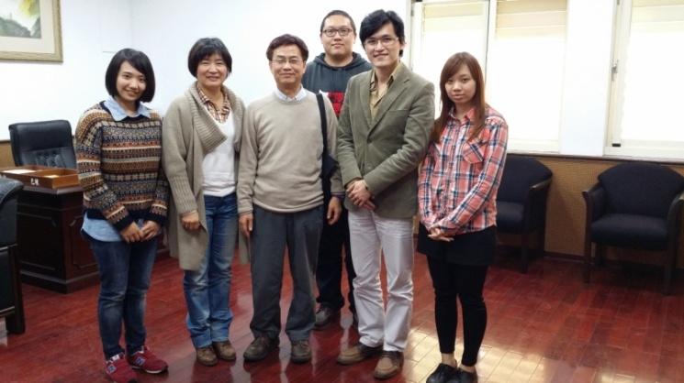對網路輿論資料蒐集，初步以公共電視(非營利組織)衍伸之相關平台，進行報導與民眾互動內容分析。現階段擬從中探究於花東(秀姑巒溪流域)具研究價值的主題與個案，以做為下一階段更進一步地回應研究目的以及經驗性調查活動聚焦之基礎。

採文獻回顧、深度訪談、舉辦座談會蒐集意見…等方式，針對區域相關議題進行討論。目前已完成八鄉鎮(富里、池上、玉里、卓溪、豐濱、瑞穗、萬榮、海端)的訪談，分就施政主軸、團體互動模式與代表案例、跨鄉鎮的合作治理、生態環境和經濟效益間之平衡、東發條例的土地衝突及安居於地的計畫構想等六個面向進行探討。

**縱谷團隊**

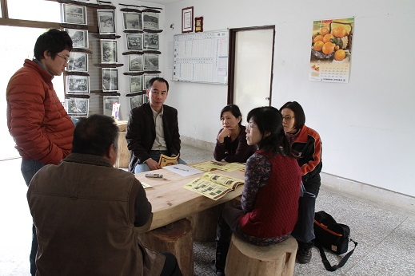

目前合作的服務工作據點，除了花蓮縣瑞穗鄉早療工作室、秀姑巒溪羅山有機村之外，卓溪鄉太平部落為重要的實踐場域。

卓溪鄉太平部落，是以布農族為主體的原住民部落，所在地理位置與玉里鎮接近，卻沒有火車與大眾交通工具能夠抵達，部落對外交通只能靠自有的交通工具。部落內目前所面臨的問題，是部落青壯年人口流失，僅剩下年長者與幼童，部落產業只靠第一級產業的農業為生，然而在青壯年人口流失的情況下，無法只藉由農業維持部落的生存。縱谷團隊與太平部落社區發展協會合作，利用部落本身所擁有的優勢，重新省思部落的可能性，結合自身的特色，發展屬於部落的產業，藉由產業的建立，養活部落的年長者與幼童。

為了要能夠建立太平部落的產業，以及為太平部落找出新的可能性，已經與玉里高中的烘培科老師認識與合作，本年度推動合作計畫「太平Tavila烘培香」，太平部落、太平國小以及玉里高中三方面的合作方案，舉辦手作麵包工作坊活動，以此為契機彼此交流外，也希望能透過此次活動，增加部落居民對於部落自身的認同感，發展屬於部落特色的麵包產業，長期目標則是促成地方單位與機關形成長期的合作夥伴團隊。

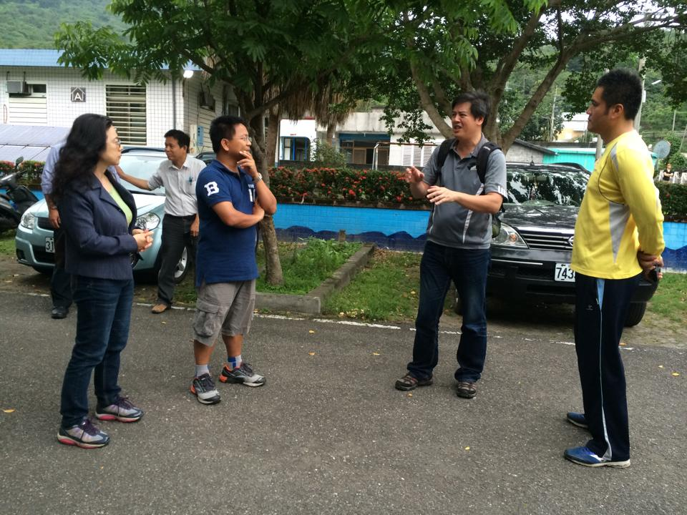**港口團隊**

本團隊經過多次的會議與討論，多次與部落在地成員接洽，在2013年12月30日團隊工作會議達成「共識」，本團將以符合總計劃精神，以「在地服務」的團隊方式規劃「以族群特色創意產業為主的參與式規劃與經營」的在地化經濟體系，團隊成員得就自身專業領域與興趣來擇定目標參與（例如：文化營隊、公民媒體培訓、部落產業協助、海洋知識電子圖文資料庫等）。透過服務建構關係，並在各自關注之議題上找出在學術產出的出口。另外，配合花蓮縣部落大學，團隊成員教師個人和研究生的協力投入，將有助於建構屬於原住民族以及港口部落的知識體系。 本團隊之核心概念暫定以在地服務的「陪伴」、「媒合」、「行銷」觀念，提升部落產業的族群特色與競爭力。

團隊成果詳見[港口團隊網頁](https://sites.google.com/site/makotaaywt2013/Home)，網站內容除行事曆、工作規劃、團隊成員等相關簡介外，尚規劃參考書目、部落資源盤點、海洋生物數位資料庫…等內容。